**Σφάλμα μέτρησης**

Στην καθημερινή μας ζωή συχνά προκύπτει η ανάγκη μέτρησης του μήκους διαφόρων αντικειμένων. Ας πάρουμε ως παράδειγμα μια γομολάστιχα.

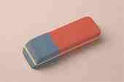

Παρατηρούμε το αντικείμενο και αποφασίζουμε ότι το μήκος του είναι περίπου 3 cm. Μια μέτρηση όμως χωρίς κάποιο μετρητικό όργανο, στην περίπτωσή μας έναν χάρακα, δίνει αποτελέσματα που χαρακτηρίζονται από αβεβαιότητα. Για περισσότερη σιγουριά θα μπορούσαμε να πούμε ότι το μήκος της γομολάστιχας είναι «περίπου 3 cm» ή ακόμη καλύτερα «λίγο μεγαλύτερο η μικρότερο από 3 cm». Πόσο ποιο πάνω ή ποιο κάτω; Ας πούμε 0,5 cm.

Θα μπορούσαμε να δώσουμε το μήκος ως ακολούθως :



Επιλέγω στην συνέχεια μια μετροταινία για να μετρήσω το μήκος της γομολάστιχας. Η μικρότερη υποδιαίρεσή της είναι 1 mm.

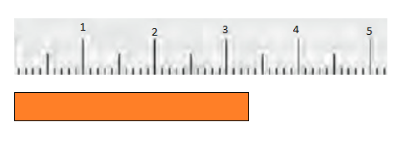

Το μήκος που μετρώ είναι τώρα 3,30 cm. Όμως πάλι υπάρχουν μια σειρά από προβλήματα σχετικά με την μέτρηση η οποία χαρακτηρίζεται και αυτή από αβεβαιότητα. Μερικά από αυτά είναι :

* Το μηδέν της κλίμακας της μετροταινίας και η αρχή του αντικειμένου δεν ταυτίζονται
* Η μετροταινία δεν είναι τελείως παράλληλη προς την πλευρά του αντικειμένου που θέλουμε να μετρήσουμε το μήκος της
* Το άκρο της γομολάστιχας που θα δώσει την «μέτρηση» δεν βρίσκεται «ακριβώς» πάνω σε κάποια υποδιαίρεση (δεν ταυτίζεται ακριβώς με κάποια υποδιαίρεση) άρα πρέπει να βρεθεί «μεταξύ» ποιών υποδιαιρέσεων βρίσκεται.

Θα ήταν καλύτερα να δηλώναμε ότι το μήκος της είναι περίπου 3,30 cm ή ακόμη καλύτερα ότι το μήκος της βρίσκεται μεταξύ 3,25 και 3,35 cm αφού το μήκος είναι μεγαλύτερο από 3,20 cm και μικρότερο από 3,40 cm και μπορούμε διακρίνουμε το μέσο μεταξύ δυό υποδιαιρέσεων (Απόσταση από μια υποδιαίρεση στην άλλη 1 mm και το μέσω της απόστασης τους απέχει από τα άκρα κατά 1 mm/2=0,5 mm).

Το μήκος τώρα μπορεί να δοθεί ως ακολούθως :



Η επόμενη επιλογή είναι να μετρήσουμε το ίδιο μήκος με την βοήθεια ενός διαστημόμετρου[1]

|  |  |
| --- | --- |
|  | διαστημόμετρο βερνιέρος |

Όπως φαίνεται από το σχήμα έχει δυο σιαγώνες και που όταν βρίσκονται σε επαφή το όργανο δείχνει μηδέν. Η σύμπτωση των σιαγόνων μειώνει ουσιαστικά την αβεβαιότητα σχετικά με τον αν συμπίπτει η αρχή της γομολάστιχας με το μηδέν της κλίμακας. Παράλληλα η ύπαρξη μιας δεύτερης / βοηθητικής κλίμακας που λέγεται βερνιέρος και ολισθαίνει πάνω στην κύρια κλίμακα του οργάνου εξασφαλίζει τον προσδιορισμό του μήκους (πάχους, βάθους) με ακρίβεια[2] της τάξης συνήθως του 0,002 cm. Βρίσκουμε λοιπόν ότι το μήκος[3] της γομολάστιχας είναι 3,299 cm, γιατί διακρίναμε λίγο καλύτερα με την βοήθεια του βερνιέρου, έναντι των 3,30 cm. Όμως για να πάρουμε την μέτρηση απαιτούμε σύμπτωση μιας από της υποδιαιρέσεις του βερνιέρου με κάποια της κυρίας κλίμακας του διαστημόμετρου. Αυτή η απαίτηση οδηγεί σε εκτίμηση της σύμπτωσης η οποία με την σειρά της εισάγει αβεβαιότητα η οποία εδώ είναι 0,002 cm. Τελικώς το μήκος της γομολάστιχας είναι μεταξύ 3,297 και 3,301 cm.

Το μήκος τώρα μπορεί να δοθεί ως ακολούθως :



Θα μπορούσαμε (θεωρητικά) να μετρήσουμε[4] το ίδιο μήκος με την βοήθεια του μικρομέτρου[5] το οποίο έχει ακόμη μεγαλύτερη ακρίβεια[6], που συνήθως είναι 0,0002 cm Έχει και αυτό με την σειρά του σιαγώνες και επιπλέον τύμπανο.

|  |  |
| --- | --- |
|  |  |

Μετρούμε πάλι το μήκος και το βρίσκουμε 3,2999 cm. Προφανώς και εδώ έχω αβεβαιότητα οπότε είναι καλύτερα να δηλώσουμε ότι το μήκος βρίσκεται μεταξύ 3,2997 και 3,3001 και μπορεί να γραφεί ως:



Η μέτρηση αυτή προφανώς είναι ακόμη πιο ακριβής από την προηγούμενη αλλά εξακολουθεί να υπάρχει αβεβαιότητα στην μέτρηση του μήκους της γομολάστιχας. Τα πράγματα δεν θα βελτιώνονταν αν χρησιμοποιούσαμε ένα συμβολόμετρο Laser το οποίο θα μας έδινε ακόμη μεγαλύτερη ακρίβεια[7] εν τούτοις ο ερευνητής / πειραματιστής μας δεν θα μπορούσε να ισχυριστεί ότι έχει προσδιορίσει το μήκος της γομολάστιχας ακριβώς.

Αν και ασχοληθήκαμε με την μέτρηση του μήκους ενός συνηθισμένου αντικειμένου καθημερινής χρήσης όπως η γομολάστιχα, μπορούμε να γενικεύσουμε για ένα οποιδήποτε αντικείμενο και την μέτρηση ενός φυσικού μεγέθους που σχετίζεται με αυτό. Όποια όργανα και αν χρησιμοποιήσουμε όσο τέλεια κι αν είναι και με την βοήθεια των καλυτέρων μεθόδων μπορούμε να μειώσουμε σημαντικά την **αβεβαιότητα** που συνοδεύει την τιμή ενός φυσικού μεγέθους αλλά δεν μπορούμε να την εξαλείψουμε πλήρως ώστε να επιτύχουμε μέτρηση με απόλυτη ακρίβεια. Το συμπέρασμα που προκύπτει αβίαστα είναι ότι αν και κάθε ένα φυσικό αντικείμενο ή φαινόμενο χαρακτηρίζεται από ποικίλα φυσικά μεγέθη[8] τα οποία αναμφισβήτητα έχουν μια «**πραγματική /ακριβή**» τιμή η τελευταία δεν μπορεί να προσδιοριστεί. Τι προσδιορίζουμε επομένως μέσω των πειραματικών μετρήσεων αφού δεν βρίσκουμε την πραγματική τιμή; Στην προσπάθεια μας να βρούμε την πραγματική τιμή ενός μεγέθους βρίσκουμε μια τιμή για αυτό αλλά προσδιορίζουμε και **τα όρια** μέσα στα οποία βρίσκεται, ή μιλώντας ακριβέστερα έχει την μεγαλύτερη πιθανότητα να βρίσκεται, η «πραγματική τιμή» του φυσικού μεγέθους. Τα όρια καθορίζουν το «**εύρος**» (η έκταση) της περιοχής δίνει/ καθορίζει το **σφάλμα μέτρησης** (error of measurement). Αν είναι στενή, το σφάλμα μέτρησης είναι μικρό και οι μετρήσεις χαρακτηρίζονται ως ακριβείς. Όπως ήδη συζητήσαμε στο παράδειγμα κατά την παρουσίαση των αποτελεσμάτων των μετρήσεων ακολουθούμε τον συμβολικό τρόπο γραφής που ακολουθεί:

Τιμή από το πείραμα : Τιμή που μετρήθηκε  σφάλμα

ή συμβολικά



Εδώ η  προέκυψε με μέτρηση με τρόπο αξιόπιστο πειραματικά και είναι το σφάλμα μέτρησης ενώ η περιοχή που έχει σημαντική πιθανότητα να βρίσκεται η πραγματική τιμή του μεγέθους είναι η



Τέλος η  εκφράζει το αποτέλεσμα της μέτρησης μέσω της τιμής που μετρήθηκε και του σφάλματος[9] στο οποίο συμποσούνται και οι κάθε λογής αβεβαιότητες που επηρεάζουν την μέτρηση και δεν μπορούν όπως προαναφέρθηκε να εξουδετερωθούν όποιες και όσες πρόνοιες και αν πάρουμε κατά το στήσιμο της πειραματικής διάταξης μέτρησης.

**Πόσο σημαντικό είναι να γνωρίζουμε το σφάλμα μιας μέτρησης**

Θα δώσουμε στην συνέχεια μερικά παραδείγματα που δείχνουν ότι το να γνωρίζουμε το σφάλμα μια μέτρησης συνεισφέρει ουσιαστικά σε αυτήν και ότι μια πειραματική τιμή χωρίς το σφάλμα / αβεβαιότητα που τις αντιστοιχεί δεν είναι χρήσιμη. Θα αρχίσουμε παρουσιάζοντας ένα ιστορικό «πείραμα». Αποδίδεται στον Αρχιμήδη η μέθοδος προσδιορισμού του όγκου αντικειμένων τα οποία δεν είναι απαραίτητο να διαθέτουν γεωμετρικό σχήμα που να χαρακτηρίζεται από κανονικότητα (δεν είναι δηλαδή όπως την σφαίρα, τον κύβο, το ορθογώνιο παραλληλεπίπεδο κλπ). Η ιστορία[10] λέει ότι ο Ιέρωνας ο Β΄ ο τύραννος των Συρακουσών αποφάσισε να κατασκευάσει χρυσό στεφάνι, για το οποίο διέθεσε και τον απαραίτητο χρυσό, το οποίο ως αφιέρωμα θα στεφάνωνε ένα άγαλμα σε ένα Ναό. Κατά την κατασκευή του όμως ο Ιέρωνας υποπτεύτηκε ότι ο χρυσοχόος / κατασκευαστής κράτησε ένα μέρος από τον χρυσό που του έδωσε για λογαριασμό του. Θέλοντας να ελέγξει αν αυτό πραγματικά συνέβη ή αποτελεί μια απλή υποψία του ζήτησε από τον Αρχιμήδη να αποφανθεί αν το στέμμα ήταν ολόκληρο από χρυσό ή είχε νοθευτεί από κάποιο άλλο λιγότερο πολύτιμο μέταλλο π.χ ασήμι.

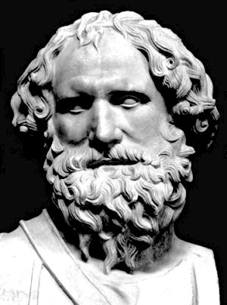

Προτομή του Αρχιμήδη

**Πηγή:** <http://personal.maths.surrey.ac.uk/st/H.Bruin/image/archimedes.jpg>

Είναι προφανές ότι δεν υπήρχε η δυνατότητα ο Αρχιμήδης να λιώσει το στέμμα, αφού έτσι θα το κατέστρεφε, φέρνοντάς το σε μορφή κανονικού γεωμετρικού σχήματος ώστε να υπολογίσει τον όγκο του. Είναι γνωστή επίσης και η ιστορία με την μπανιέρα μέσα στην οποία διαπίστωσε ότι όταν ο ίδιος έμπαινε η στάθμη του νερού ανέβαινε. Η μέτρηση της ανύψωσης της στάθμης του νερού μιας και το νερό είναι ασυμπίεστο θα μπορούσε να δώσει τον όγκο του σώματος που βυθίστηκε μέσα του. Ας τροποποιήσουμε λίγο την ιδέα. Αφού το νερό ήταν ασυμπίεστο το να βάλει το στέμμα σε μια μπανιέρα γεμάτη ξέχειλα με νερό θα είχε ως αποτέλεσμα να εκτοπιστεί όγκος υγρού ίσος προς τον όγκο του στέμματος.

Και ο μύθος[11] λέει ότι γνωρίζοντας ο Αρχιμήδης από τον Ιέρωνα την μάζα του χρυσού που θα έπρεπε να έχει χρησιμοποιηθεί και διαιρώντας την με τον όγκο του νερού που εκτοπίστηκε από το στέμμα βρήκε ένα πρώτο αποτέλεσμα. Συμπέρανε ότι αν το στέμμα δεν είχε νοθευτεί θα έπρεπε να βρεί το ίδιο αποτέλεσμα αν δημιουργούσε μια σφαίρα από χρυσό (της οποίας ο όγκος ήταν δυνατό να υπολογιστεί) με την ίδια μάζα με αυτήν που έδωσε για το στέμμα ο Ιέρωνας, την βύθιζε στο νερό, εύρισκε τον όγκο του νερού που εκτοπίστηκε και έκανε την ίδια όπως και πρίν διαίρεση. Ως γνωστόν το πηλίκο της μάζας προς τον όγκο ορίζει το φυσικό μέγεθος πυκνότητα.

Επομένως σε μια διαδικασία όπως αυτή που προαναφέρθηκε συγκρίνεται η πυκνότητα του στέμματος με αυτήν μιας σφαίρας από χρυσό, και εκείνο που αναζητείται είναι αν αυτή η πυκνότητα θα είναι μικρότερη από εκείνη της μπάλας από χρυσό το οποίο πρακτικά θα σημαίνει ότι κάποια φθηνότερα και λιγότερο πυκνά μέταλλα είχαν προστεθεί κατά την κατασκευή του στέμματος.

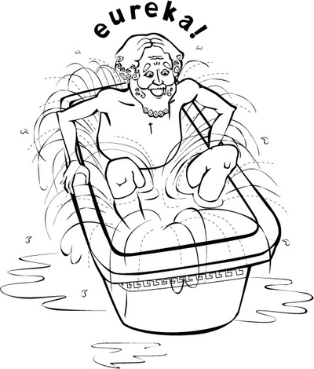

Ο Αρχιμήδης στην «μπανιέρα του

**Πηγή:** <http://personal.maths.surrey.ac.uk/st/H.Bruin/image/archimedes_bath.jpg>

Αποτελεί ιστορικό ανέκδοτο το ότι βγήκε στους δρόμους γυμνός μέσα από την μπανιέρα του φωνάζοντας «εύρηκα». Είτε το πείραμα έγινε είτε όχι αποτελεί ένα δύσκολο πείραμα γιατί θα πρέπει να μετρηθεί η μετατόπιση της στάθμης του νερού στην μπανιέρα, είτε η ποσότητα του νερού που εκτοπίστηκε με μια ακρίβεια[12] που μάλλον δεν θα ήταν δυνατό να επιτευχθεί στα χρόνια της αρχαιότητας.

Ας δούμε τώρα μια διαφορετική λύση στο πρόβλημα του να βρεθεί εάν το στέμμα αποτελείται από καθαρό χρυσό ή είναι νοθευμένο την οποία ο Αρχιμήδης φαίνεται[13] να χρησιμοποίησε. Η λύση αυτή στηρίζεται στην υπόθεση ένα σώμα που βυθίζεται σε ένα υγρό δέχεται μια δύναμη από αυτό, την άνωση, η οποία είναι ίση κατά μέτρο με το βάρος του υγρού που εκτοπίζεται. Η υπόθεση αυτή σήμερα υπέχει θέσει Αρχής και λέγεται Αρχή του Αρχιμήδη[14]. Ας υποθέσουμε τώρα ότι στα δυό σκέλη μιας ζυγαριάς βρίσκονται αντίστοιχα το χρυσό στέμμα και ένα σώμα από χρυσό και η ζυγαριά ισορροπεί.

Τι θα συμβεί αν βυθίσουμε την ζυγαριά στο νερό; Προφανώς αν το ένα από τα δυό σώματα διαφέρει ως προς την πυκνότητα από το άλλο, έχοντας όμως την ίδια μάζα, η διαφορά των πυκνοτήτων δίνει αντίστροφη διαφορά όγκων οπότε η ισορροπία θα καταστραφεί λόγω της διαφορετικής δύναμης άνωσης που θα δεχτούν τα δυό σώματα. Η μέθοδος αυτή[15] είναι πολύ πιο ακριβής από την προηγούμενη.

|  |  |
| --- | --- |
|  |  |
| (α) | (β) |

Τι θα συμβεί αν βυθίσουμε την ζυγαριά στο νερό; Προφανώς αν το ένα από τα δυό σώματα διαφέρει ως προς την πυκνότητα από το άλλο, έχοντας όμως την ίδια μάζα, η διαφορά των πυκνοτήτων δίνει αντίστροφη διαφορά όγκων οπότε η ισορροπία θα καταστραφεί λόγω της διαφορετικής δύναμης άνωσης που θα δεχτούν τα δυό σώματα. Η μέθοδος αυτή[16] είναι πολύ πιο ακριβής από την προηγούμενη.

Ας υποθέσουμε τώρα ότι αντιμετωπίζετε το ακόλουθο πρόβλημα. Αντικαθιστάτε τον Αρχιμήδη στο εργαστήριο και ο Ιέρωνας σας δίνει ένα στέμμα να το ελέγξετε για νοθεία δίνοντάς σας ότι αποτελείται από ορισμένη ποσότητα χρυσού και αργύρου. Νοθεία εννοείται ως αφαίρεση χρυσού και πρόσθεση αργύρου από τον χρυσοχόο. Η πυκνότητα του χρυσού είναι ρχ=19,3 g/cm3 και του αργύρου ρα=19,3 g/cm3. Το στεφάνι που δεν έχει υποστεί νοθεία αποτελεί ένα κράμα με ορισμένο όγκο και μάζα και ορισμένη μέση πυκνότητα. Το στεφάνι που έχει υποστεί νοθεία θα έχει την ίδια μάζα με το κανονικό και μεγαλύτερο όγκο από αυτό, λόγω της αντικατάστασης χρυσού από άργυρο, άρα μικρότερη μέση πυκνότητα. Αν το κράμα ανόθευτο έχει αναλογία χρυσού προς άργυρο τέτοια ώστε να έχει πυκνότητα 16,5 g/cm3 τότε η μέτρηση της πυκνότητας στο στέμματος που μας έδωσαν δίνει το αν έγινε νοθεία ή όχι. Ζητάτε σε δυό βοηθούς του εργαστηρίου να μετρήσουν την πυκνότητα του στέμματος και να προσδιορίσουν επίσης και την αβεβαιότητα / σφάλμα της μέτρησης (περιοχή τιμών μέσα στην οποία μπορεί να βρίσκεται) και τα αποτελέσματα φαίνονται στον ακόλουθο πίνακα :

|  |  |  |
| --- | --- | --- |
| **Μέτρηση** | **Πυκνότητα κράματος** | **Σφάλμα / αβεβαιότητα** |
| Α | 16,0 g/cm3 | 14,5 – 17,5 g/cm3 |
| Β | 14,9 g/cm3 | 14,7 – 15,1 g/cm3 |

Παρατηρούμε ότι στις μετρήσεις του πρώτου αντιστοιχεί περιοχή μετρήσεων με εύρος 17,5-14,5 = 3,0 g/cm3 ενώ στον δεύτερο η αντίστοιχη περιοχή έχει εύρος 15,1-14,7=0,4 g/cm3 . Ποια από τις δυό τιμές πυκνότητας που μετρήθηκε θα πάρουμε στα σοβαρά; Σε μια πρώτη σκέψη και χωρίς να γνωρίζουμε το σφάλμα /αβεβαιότητα που αντιστοιχεί στις τιμές που μετρήθηκαν πειραματικά α διαλέγαμε την πρώτη τιμή 16 g/cm3 γιατί πλησιάζει την αναμενόμενη τιμή 16,5 g/cm3. Ας δούμε τα πράγματα λίγο πιο προσεκτικά. Η πρώτη 16 g/cm3 φαίνεται να πλησιάζει πολύ στην μέση τιμή που αναμένεται 16,5 g/cm3 χαρακτηρίζεται όμως από αβεβαιότητα / περιοχή τιμών μέσα στην οποία μπορεί να βρίσκεται 3,0 g/cm3 ενώ η δεύτερη 14,9 g/cm3 αποκλίνει σημαντικά αλλά η αβεβαιότητα / περιοχή τιμών μέσα στην οποία μπορεί να βρίσκεται έχει εύρος 0,4 g/cm3 που είναι σημαντικά μικρότερη από την προηγούμενη γεγονός που μας κάνει να κρατήσουμε αυτή την πειραματικά μετρημένη τιμή και να απαντήσουμε ότι το κράμα είναι νοθευμένο αφού η πυκνότητα που μετρήθηκε είναι 14,9 g/cm3 έναντι του αναμενομένου 16,5 g/cm3 η οποία επιπρόσθετα βρίσκεται εκτός της περιοχής μέτρησης.

**Συμπέρασμα**

Ασφαλή συμπεράσματα προκύπτουν μόνον όταν γνωρίζουμε την μέτρηση αλλά και το σφάλμα που τις αντιστοιχεί.

Ας δούμε στην συνέχεια ένα άλλο πείραμα που οδήγησε στην ανακάλυψη του πρώτου από τα ευγενή αέρια. Ο Henry Cavendish στα 1785 υποπτεύθηκε ότι θα έπρεπε να υπάρχει στον αέρα ως συστατικό του ένα ακόμη αέριο το οποίο δεν κατάφερε να απομονώσει. Στα 1894 ο Λόρδος Rayleigh και ο William Ramsay[17] έχοντα παρατηρήσει ότι το άζωτο που παράγεται από χημικές ενώσεις στο εργαστήριο ήταν κατά 0,5% ελαφρύτερο από το άζωτο της ατμόσφαιρας κατέληξαν στο συμπέρασμα ότι κάποιο αέριο είναι αναμεμειγμένο με το άζωτο της ατμόσφαιρας.

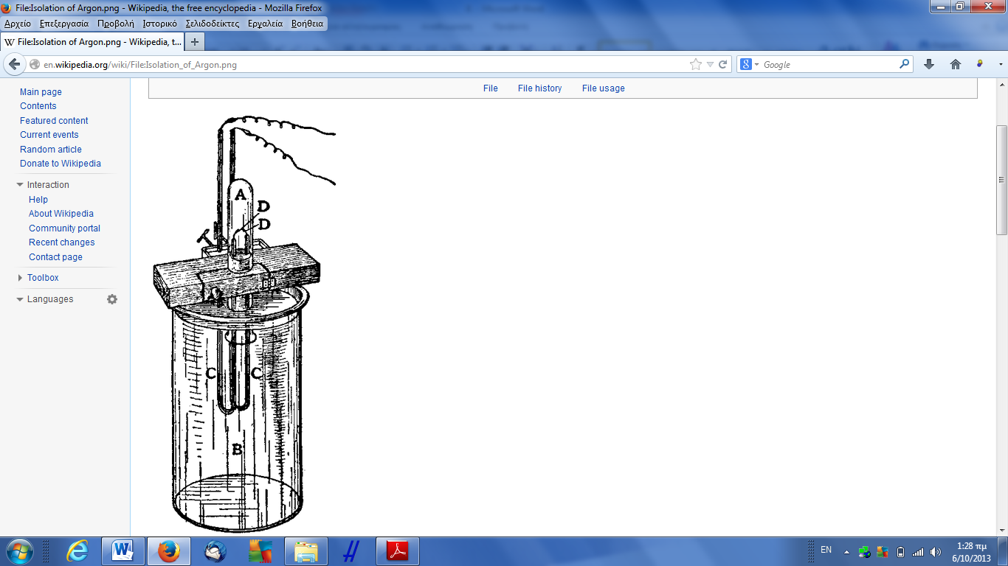

Η συσκευή που χρησιμοποίησε ο Λόρδος Rayleigh για την απομόνωση του Αργού και βασίζεται σε ένα πείραμα του Cavendish

**Πηγή :** [Encyclopaedia Britannica Eleventh Edition](http://en.wikipedia.org/wiki/Encyclop%C3%A6dia_Britannica_Eleventh_Edition), Vol. 2, Page 476, 1911

<http://archive.org/details/encyclopaediabri02chisrich> και

<http://en.wikipedia.org/wiki/File:Isolation_of_Argon.png>

Σχεδίασαν και εκτέλεσαν ένα πείραμα στο οποίο κατάφεραν να αφαιρέσουν από ένα δείγμα καθαρού αέρα το οξυγόνο , το διοξείδιο του άνθρακα , νερό και το άζωτο που περιείχε. Το αέριο που προέκυψε ήταν το ευγενές αέριο Αργό, Ar, με ΑΒ =39,95 το οποίο συμμετέχει στο ατμοσφαιρικό αέρα κατά περίπου 1%. Όπως προαναφέρθηκε το αργό αποτέλεσε το πρώτο μέλος της ομάδας των ευγενών αερίων.

**Συμπέρασμα**

Η προσπάθεια για όσο το δυνατόν πιο ακριβή προσδιορισμό των τιμών και των σφαλμάτων φυσικών μεγεθών οδηγεί στην ανακάλυψη νέων στοιχείων

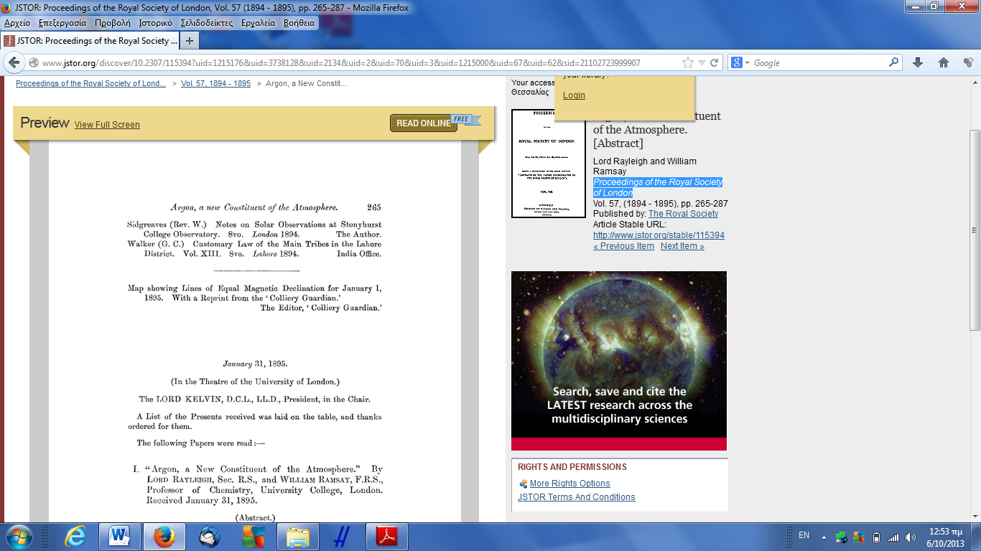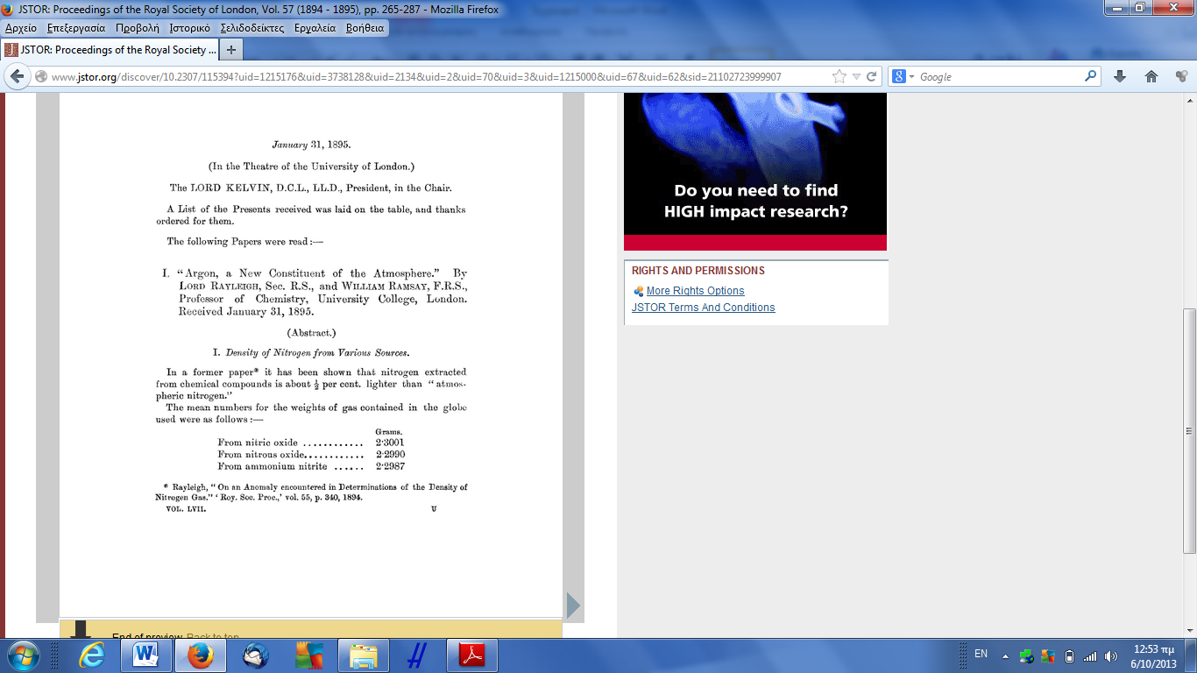

Ας δούμε τώρα μια ενδιαφέρουσα ιστορία που έχει σχέση με την ανακάλυψη των ισοτόπων. Στα 1927 ο Aston[18] με τον φασματογράφο μάζας[19] που επινόησε προσδιόρισε τον λόγο της μάζας του ατόμου του Υδρογόνου, Η, προς την μάζα του Οξυγόνου βρίσκοντας



Δυό χρόνια αργότερα χημικοί υπολογισμοί[20] είχαν δώσει για τον ίδιο λόγο τιμή



Η τιμή που βρήκε ο Aston αναγόμενη σε χημική κλίμακα[21] ήταν 1.00756 και ως εκ τούτου η ασυμφωνία ήταν έξω από τα όρια του σφάλματος που είχε προσδιοριστεί. Οι Birge & Menzel στα 1931 υπέθεσαν ότι η ασυμφωνία θα μπορούσε να αναιρεθεί υποθέτοντας ότι υπάρχει ένα ισότοπο[22] του υδρογόνου με μάζα 2 με σχετική αναλογία ως προς το Η1 : Η1/Η2=4500.Υπέθεσαν επιπλέον ότι αν και δύσκολα θα ήταν δυνατόν να ανιχνευθεί το συγκεκριμένο ισότοπο μέσω φασματοσκοπίας. Την υπόθεσή τους επιβεβαίωσαν ένα χρόνο αργότερα οι Urey, Brickwedde & Murphy[23] βρίσκοντας σε φάσματα υδρογόνου τις γραμμές που αντιστοιχούν στο ισότοπο

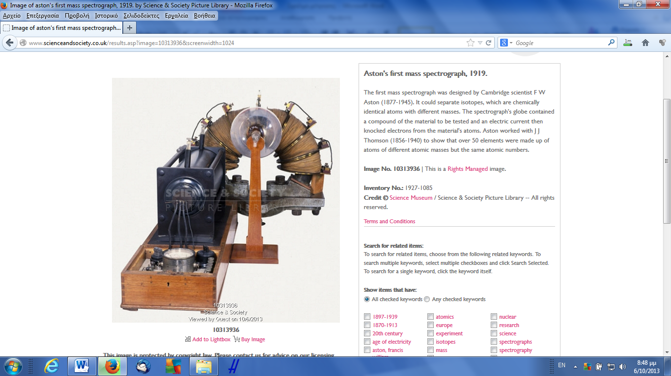

Ο πρώτος φασματογράφος του Aston στα 1919. Μπορούσε να διαχωρίσει ισότοπα, χημικώς ταυτοτικά δηλαδή άτομα με διαφορετικές μάζες.

**Πηγή** : Science Museum/ Science and Society Picture Library

<http://www.scienceandsociety.co.uk/results.asp?image=10313936&screenwidth=1024>

**Συμπέρασμα** : Προσδιορίζοντας πειραματικά με ακρίβεια τις τιμές και την αβεβαιότητα / σφάλματα που τις αντιστοιχούν οδηγούμαστε στην ανακάλυψη καινούργιων ισοτόπων.

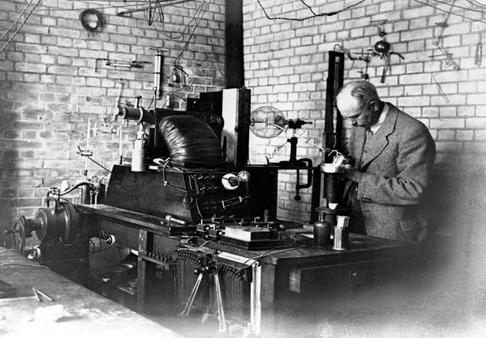

O Aston και ο φασματογράφος του

**Πηγή :** Science Museum/ Science and Society Picture Library

<http://www.topbritishinnovations.org/PastInnovations/MassSpectrograph.aspx>

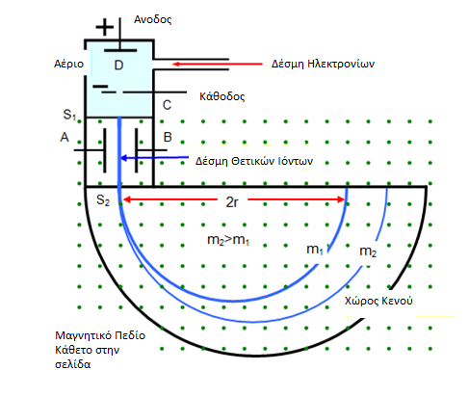

Μια απλούστερη μορφή του φασματογράφου μάζας του Aston αποτελεί ο φασματογράφου μάζας του Bainbridge (1933). Εδώ δίνεται το διάγραμμά του από την Keith Gibbs 2012

**Πηγή :** <http://www.schoolphysics.co.uk/age16-19/Atomic%20physics/Atomic%20structure%20and%20ions/text/Mass_spectrometer/index.html>

Τον 19ο αιώνα οι φυσικοί πίστευαν ότι το φώς/ η ηλεκτρομαγνητική ακτινοβολία διαδίδεται σε ένα υποθετικό μέσο, τον αιθέρα, το οποίο «γέμιζε» τον χώρο κατά τον ίδιο τρόπο που τα κύματα του ήχου διαδίδονται στον ατμοσφαιρικό αέρα και γενικότερα τα μηχανικά κύματα σε ένα κατάλληλο μέσο. Άμεση συνέπεια της παραδοχής αυτής ήταν το γεγονός ότι η ταχύτητα του φωτός θα έπρεπε να εξαρτάται από την κίνηση του παρατηρητή ως προς τον αιθέρα και έτσι δεν θα μπορούσε να έχει μια σταθερή τιμή αλλά διαφορετική τιμή στις διαφορετικές κατευθύνσεις.

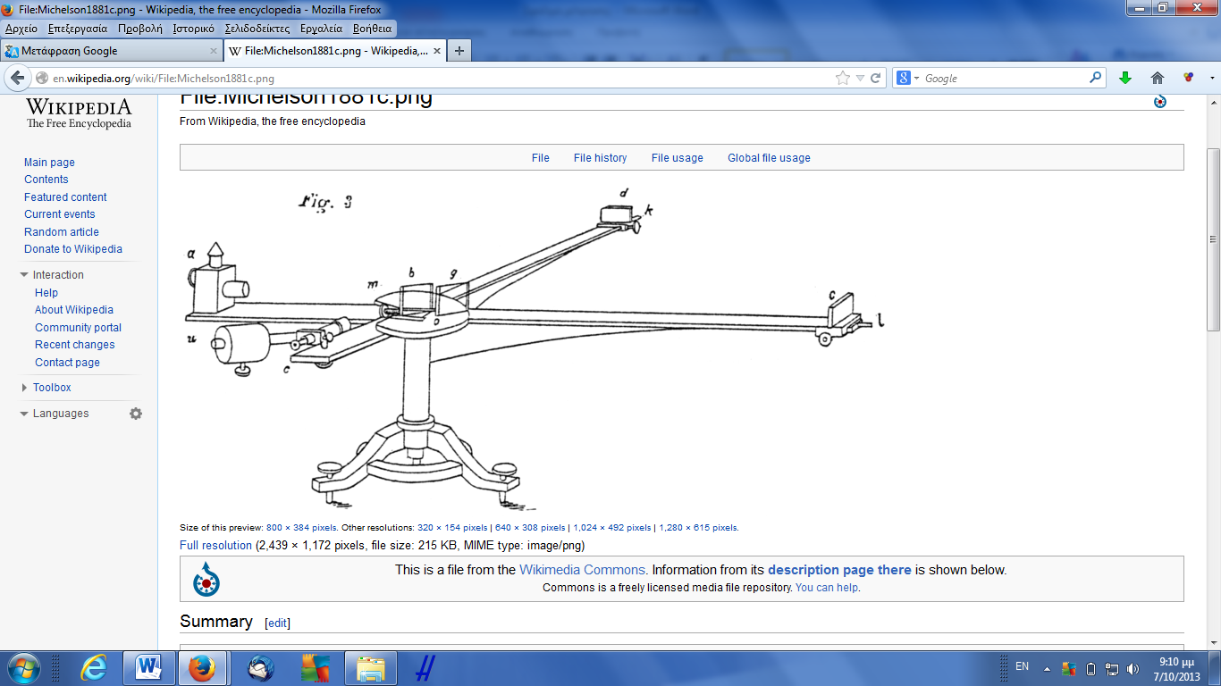

Το συμβολόμετρο του Michelson στα πειράματά του το 1881 η κατασκευή του έδωσε την απαραίτητη εμπειρία για να την κατασκευή της πειραματικής διάταξης του 1887 από τους Michelson and Morley

**Πηγή :** <http://en.wikipedia.org/wiki/File:Michelson1881c.png>

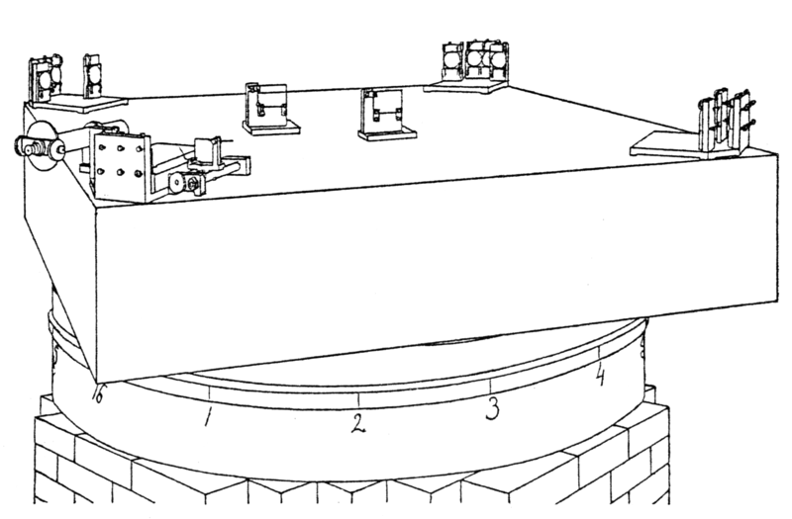

Το συμβολόμετρο του πειράματος των Michelson & Morley στα 1887

**Πηγή** : <http://en.wikipedia.org/wiki/File:On_the_Relative_Motion_of_the_Earth_and_the_Luminiferous_Ether_-_Fig_3.png>

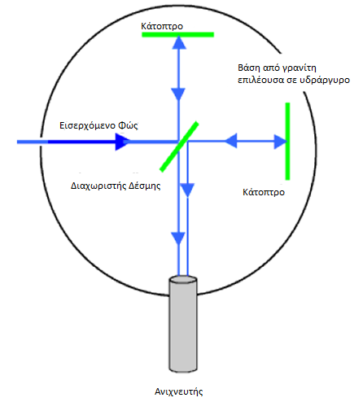

Στο συμβολόμετρο του Michelson η συμβολή δυο φωτεινών κυμάτων δίνει ως αποτέλεσμα εξαιρετικά ακριβείς μέτρησης δύο μηκών.

**Πηγή :** Εργασία της Α. Μυτίνη στο Ελληνικό Λύκειο της Στουτγκάρδης , 2006

Την εποχή εκείνη ήταν επομένως λογικό να σχεδιαστούν μια σειρά από πειράματα αυξανόμενης πολυπλοκότητας για να ελεγχθεί κατά πόσο η Γη κινείται ως προς τον αιθέρα ο οποίος θα μπορούσε να θεωρηθεί ακίνητος ως προς τον ήλιο. Η ταχύτητα της Γης κατά την περιφορά της γύρω από τον Ήλιο είναι 3x104 m/s και στην περίπτωση αυτή θα προκαλούσε στην ταχύτητα του φωτός (3.0x108 m/s) μεταβολή της τάξης του 10-4.

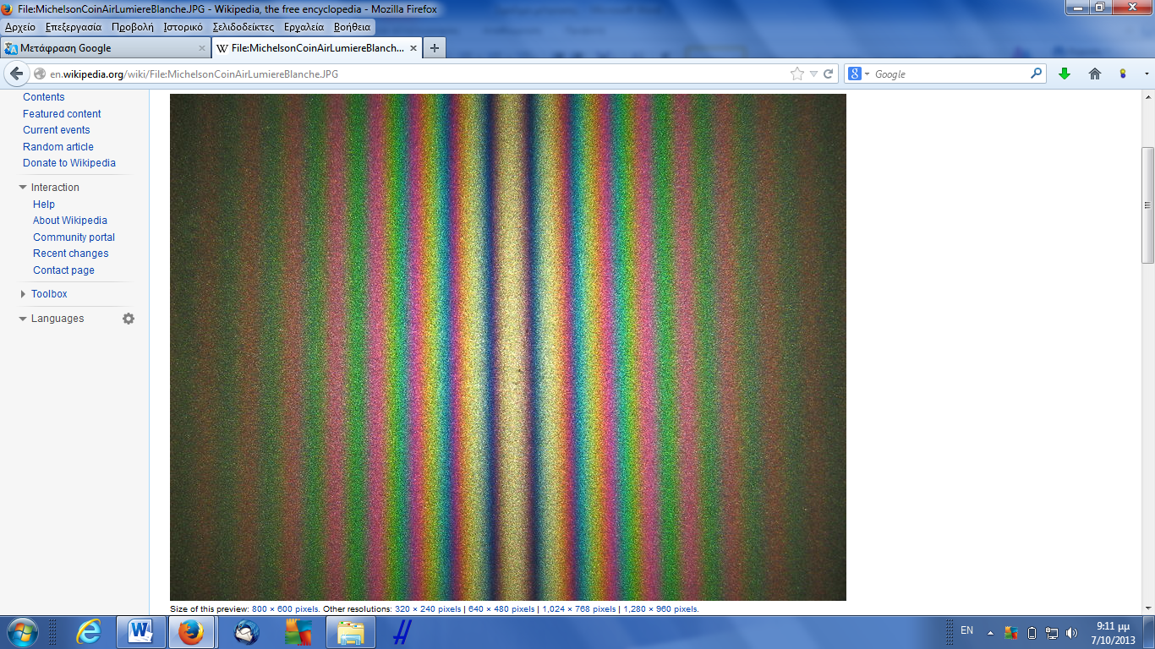

Κροσσοί συμβολής από το συμβολόμετρο του Michelson με πηγή λευκού φωτός

**Πηγή :** <http://en.wikipedia.org/wiki/File:MichelsonCoinAirLumiereBlanche.JPG>

Άμεση μέτρηση της ταχύτητας του φωτός με τόση ακρίβεια δεν ήταν δυνατή. Το πείραμα των Michelson & Morley[24] αποτέλεσε ένα από τα πειράματα που είχαν σκοπό να μετρηθεί η διαφορά στην ταχύτητα του φωτός για διαφορετικές κατευθύνσεις με την ακρίβεια που προαναφέραμε. Σε αυτό συνέκριναν τις ταχύτητες δυό φωτεινών δεσμών που ήταν κάθετες μεταξύ τους και η μια από αυτές είχε διεύθυνση παράλληλη προς την διεύθυνση της ταχύτητας κίνησης της Γής χρησιμοποιώντας το συμβολόμετρο του Michelson.

Στο συμβολόμετρο σχηματίζονται κροσσοί συμβολής οι οποίοι παρατηρούνται στον ανιχνευτή του. Αν το συμβολόμετρο κινείται ως προς τον αιθέρα, θα προέκυπτε μεταβολή της ταχύτητας του φωτός στα κομμάτια της διαδρομής που ήταν παράλληλα προς την κίνηση και επομένως θα παρατηρούσαμε μετατοπίσεις θέσεων των κροσσών έναντι των ίδιων θέσεων αν το συμβολόμετρο ηρεμούσε. Περιστροφή του συμβολόμετρου κατά 90ο θα έδιδε μετατόπιση των κροσσών σε αντίθετη διεύθυνση. Ανέμεναν σε περίπτωση που επαληθευόταν η κίνηση της Γης ως προς τον Αιθέρα μετατόπιση[25] κροσσών κατά 0.4 του κροσσού κατά την περιστροφή του συμβολόμετρου το οποίο ήταν ικανό να ανιχνεύσει διαφορές της τάξης του 0.01 του κροσσού. Η μετατόπιση που εντόπισαν ήταν μικρότερη του 0.01 στα όρια της πειραματικής αβεβαιότητας. Οι μετρήσεις έδειξαν ότι ταχύτητα του φωτός ήταν σταθερή ανεξάρτητη από την σχετική ταχύτητα πηγής και παρατηρητή.

Οι Michelson & Morley δεν ανακάλυψαν κάποια κίνηση της Γής ως προς τον αιθέρα παρότι επανέλαβαν τα πειράματά τους αλλάζοντας προσανατολισμούς στην διάταξή τους, αλλάζοντας τον χρόνο λήψης των μετρήσεων. Νέα πειράματα σχεδιάστηκαν με σκοπό να εξηγήσουν τα αποτελέσματα των Michelson & Morley αλλά τα πειράματα αυτά ήταν ακόμη πιο πολύπλοκα[26] ενώ χρησιμοποιούσαν πολύπλοκους συντελεστές και φυσικές υποθέσεις. Το αρνητικό αποτέλεσμα του πειράματος των Michelson & Morley το οποίο δείχνει την σταθερότητα της ταχύτητας του φωτός οδήγησε τον Einstein στα 1905 να διατυπώσει την Ειδική Θεωρία της Σχετικότητας δεχόμενος ως αξίωμα ότι η ταχύτητα του φωτός έχει σταθερό μέτρο σε όλα τα αδρανειακά συστήματα αναφοράς ανεξάρτητα από την ταχύτητα κίνησης μεταξύ τους. Και όπως καταλαβαίνουμε κανείς δεν χρειαζόταν πια τον αιθέρα και η έννοια αυτή εγκαταλείφθηκε.

**Συμπέρασμα** : Προσδιορίζοντας πειραματικά με ακρίβεια τις τιμές και την αβεβαιότητα / σφάλματα που τις αντιστοιχούν οδηγούμαστε στην ανακάλυψη νέων θεωριών

Ολοκληρώνουμε την παρουσίαση αυτή με ένα παράδειγμα που έρχεται από την Γενική Θεωρία της Σχετικότητα που διατυπώθηκε από τον Einstein στα 1916. Η Γενική Θεωρία της Σχετικότητας αντικατέστησε το μοντέλο του Νεύτωνα για την βαρύτητα στο οποίο χώρος και χρόνος είχαν ανεξάρτητη υπόσταση με την παραδοχή ότι ο χώρος και ο χρόνος δεν έχουν ανεξάρτητη υπόσταση αλλά συνδέονται μεταξύ τους δημιουργώντας τον χωροχρόνο ο οποίος βρίσκεται σε αλληλεπίδραση με τα φυσικά αντικείμενα που βρίσκονται μέσα σε αυτόν. Τα φυσικά αντικείμενα που διαθέτουν μεγάλες μάζες (πχ ήλιος , αστέρες κλπ) έχουν ιδιαίτερη επίδραση στην δομή του χωροχρόνου προκαλώντας τοπικές «καμπυλώσεις»[27] και κάθε άλλο αντικείμενο, των φωτονίων συμπεριλαμβανομένων, κινούνται στον «καμπυλωμένο» χωρόχρονο ακολουθώντας την πιο σύντομη διαδρομή.

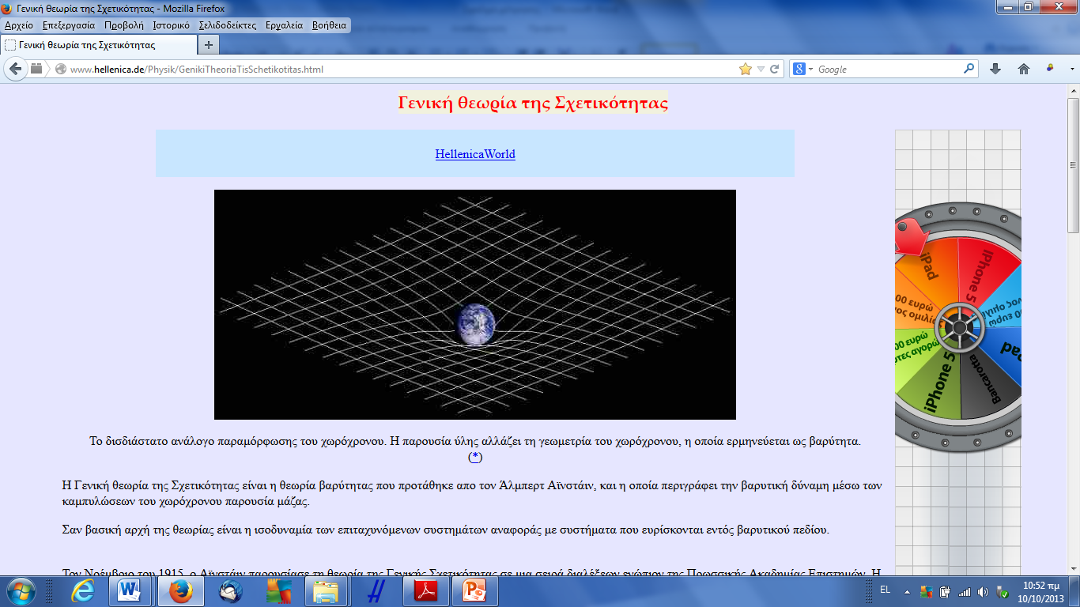

Ένα παράδειγμα - δισδιάστατο ανάλογο παραμόρφωσης του χωρόχρονου. Η παρουσία ύλης – μάζα στο κέντρο του πλέγματος - αλλάζει τη γεωμετρία του

2-διάστατου χωρόχρονου, η οποία ερμηνεύεται ως βαρύτητα.

**Πηγή :** <http://commons.wikimedia.org/wiki/File:Spacetime_curvature.png>

Όσον αφορά τα φωτόνια αυτό που ουσιαστικά δηλώνεται εδώ είναι η ανακάλυψη που έκανε του Einstein στα 1907 ότι τα βαρυτικά πεδία καμπυλώνουν την τροχιά των φωτονίων κατά την είσοδό τους σε αυτή και ελαττώνουν την ενέργειά τους όταν εξέρχονται από αυτά[28] η οποία απορρέει από την Ισχυρή Αρχή της Ισοδυναμίας την οποία ο ίδιος ανακάλυψε και διατύπωσε την ίδια χρονιά[29].

[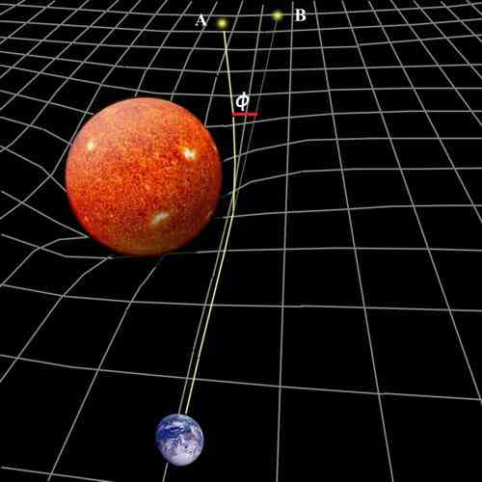](http://physicsgg.files.wordpress.com/2013/05/eclipse_gravity_1.jpg)

Η γωνία μετατόπισης φ της θέσης ενός αστέρα όπως φαίνεται στον παρατηρητή που χρησιμοποιεί τηλεσκόπιο στην επιφάνεια της Γης. Ως αιτία της μετατόπισης θέσης θεωρείται η παραμόρφωση του χωροχρόνου στην γειτονιά του Ήλιου

**Πηγή :** <http://www.astronomer.gr/index.php/sxetikotita/>

Αν επομένως σύμφωνα με την Γενική Θεωρία της Σχετικότητας το βαρυτικό πεδίο του Ήλιου αλλάζει την γεωμετρία του χωροχρόνου στη γειτονιά του οι θέσεις των κοντινών αστέρων δίπλα στον Ήλιο θα φαίνονταν ελαφρώς μετατοπισμένες και το μέτρο αυτής της μετατόπισης θα οδηγούσε στην επικράτηση ή την καταστροφή της θεωρίας.

Όμως για να μην αδικήσουμε τον μεγάλο Νεύτωνα θα πρέπει να αναφέρουμε ότι στο σύγγραμά του Οπτική θέτει το ερώτημα : *Μήπως τα Σώματα επενεργούν από απόσταση στο Φως και με τη δράση τους καμπυλώνουν τις Ακτίνες του; Μήπως αυτή η δράση είναι ισχυρότερη στην ελάχιστη απόσταση;* Αν και προσπάθησε δεν κατάφερε να πάει πολύ μακριά. Το ίδιο ερώτημα διερεύνησαν ανεξάρτητα οι Cavendish στα 1788 και von Soldner στα 1803. Και οι δυό χρησιμοποίησαν τον νομο του Νεύτωνα για την βαρύτητα ο δεύτερος δε προσδιόρισε[30] την γωνία εκτροπής σε 0,875΄΄ (δευτερόλεπτα του τόξου).

Ο Einstein είχε υπολογίσει τη σχετικιστική καμπύλωση του φωτός το 1915, αμέσως μετά τη διατύπωση των εξισώσεων της βαρύτητας και την βρήκε 1,75΄΄[31]. Ένα χρόνο αργότερα ο Schwarzschild βρήκε μια λύση για τις εξισώσεις του Einstein προσδιορίζοντας την γεωμετρία του χωροχρόνου στη γειτονιά μιας σφαιρικής μάζας ίσης με τη μάζα του Ήλιου. Βρήκε για την γωνία εκτροπής 1,74΄΄(δευτερόλεπτα του τόξου) τιμή περίπου διπλάσια από αυτή που προσδιορίστηκε με την βοήθεια του νόμου του Νεύτωνα από τους Cavendish και von Soldner.

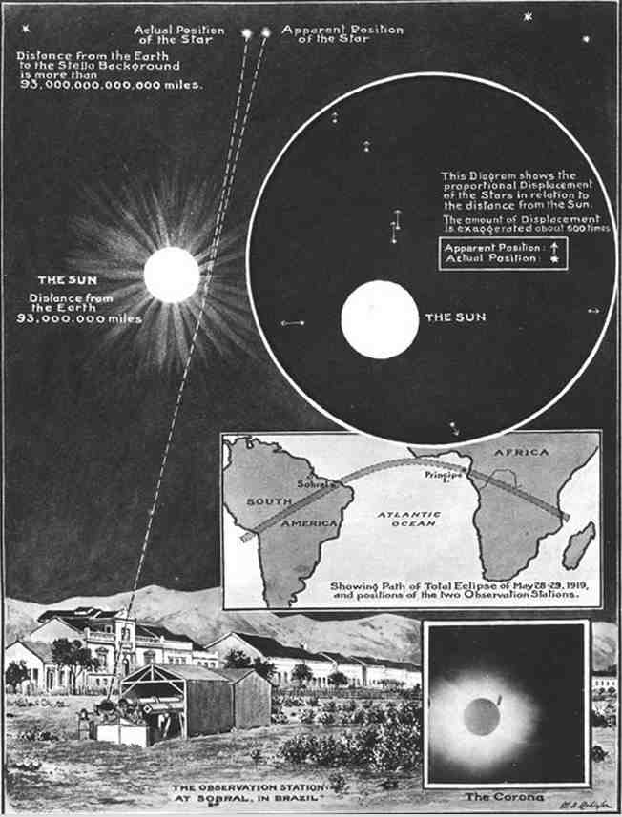

Μια απεικόνιση / περιγραφή των μετρήσεων «καμπύλωσης του φωτός», από την αποστολή του Eddington, κατά την ηλιακή έκλειψη στις 29 Μαΐου του 1919.

**Πηγή :** (*Πρωτεύουσα*) Εφημερίδα *Illustrated London News*, 22 Νοεμβρίου 1919

(*Δευτερεύουσα*) <http://www.astronomer.gr/index.php/sxetikotita/>

Ποια από τις δυό τιμές για την γωνία εκτροπής είναι η σωστή; Ποια από τις δυό θεωρίες είναι η επιστημονικά ορθή; Στη φυσική όσο διαισθητική ορθή, όμορφη μαθηματικά ή κομψή λογικά και αν φαίνεται μια θεωρία το πείραμα είναι ο τελικός κριτής της. Ένα τέτοιο πείραμα προτάθηκε από τον Eddington και θα έδινε πειραματικά την γωνία εκτροπής και θα το παρουσιάσουμε στη συνέχεια.

Κατά την διάρκεια μια ολικής έκλειψης Ηλίου[32] με την βοήθεια τηλεσκοπίου θα αποτύπωναν σε φωτογραφικές πλάκες τους αστέρες που ήταν γύρω του και εξ αιτίας της έκλειψης θα εμφανίζονταν. Στην συνέχεια θα συνέκριναν τις φωτογραφικές αποτυπώσεις με άλλες για την ίδια περιοχή που λήφθηκαν έξη μήνες ενωρίτερα χωρίς την παρουσία του Ήλιου (φανταστείτε την σχετική θέση Ήλιου, Γης και Αστέρων). Η διαφορά των θέσεων θα έδιδε την γωνίας εκτροπής φ. Ο Eddington πρότεινε να γίνει η μέτρηση[33] κατά την ολική έκλειψη Ηλίου που θα γινόταν στις 29 Μαΐου του 1919.

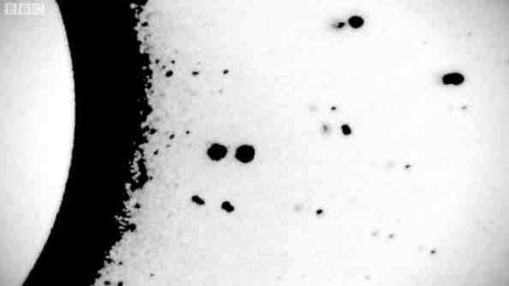

Σύγκριση φωτογραφικής απεικόνισης αστέρων από τα τηλεσκόπια του Πανεπιστημίου της Οξφόρδης και της αποστολής για τους ίδιους αστέρες μέσα από τα σύννεφα από τους Eddington & Cottingham**.**

Σύγκριση φωτογραφικής απεικόνισης αστέρων από το τηλεσκόπιο της Πανεπιστημίου της Οξφόρδης ένα εξάμηνο πριν την αποστολή με δυό από τις δεκαέξι φωτογραφίες[34] που τραβήχτηκαν για τους ίδιους αστέρες μέσα από τα σύννεφα από τους Eddington & Cottingham, στο νησί Principe στον κόλπο της Γουϊνέας και θεωρήθηκαν αξιόπιστες[35]. Οι φωτογραφίες τους έδειξαν ότι στις ακτίνες φωτός που εφάπτονται στην επιφάνεια του Ήλιου αντιστοιχεί εκτροπή κατά γωνία φ=1,6±0,31΄΄ (δευτερόλεπτα του τόξου) σε συμφωνία με την πρόβλεψη του Einstein για γωνία εκτροπής φ=1,74΄΄ (δευτερόλεπτα του τόξου). Οι Davinson & Crommelin, στο Sobral της Βραζιλίας θεώρησαν ως αξιόπιστες 8 φωτογραφίες και ακολουθώντας την ίδια σύγκριση βρήκαν για την γωνία εκτροπής φ=1,93±0,12΄΄ (δευτερόλεπτα του τόξου). Και οι δυό μετρήσεις[36] θεωρήθηκαν υπέρ και επιβεβαίωση των θεωρητικών προβλέψεων του Einstein.

[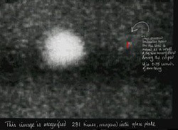](http://physics4u.files.wordpress.com/2009/11/star_shift_by_the_sun.jpg)

Η τελική απόδειξη: η μικρή κόκκινη γραμμή (αριστερά πάνω) δείχνει πόσο μετατοπίστηκε η θέση του άστρου από τη βαρύτητα του ήλιου.

Παρατηρώντας τις μετρήσεις της βιβλιογραφίας για μετρήσεις εκλείψεων από το 1919-1952, για 380 περίπου άστρα, μερικά από τα οποία υπάρχουν και στον πίνακα, ο Weinberger σχολιάζει «….. η τιμές για την γωνία εκτροπής ποικίλουν από 1.3΄΄ έως 2.7΄΄ αλλά κυρίως κείνται μεταξύ 1.7΄΄ και 2΄΄. Τα πιο πρόσφατα από αυτά είναι 1.70 0.10΄΄ σε πολύ καλή συμφωνία με τις προβλέψεις του Einstein αλλά δεν είναι καθαρό ότι το συστηματικό λάθος εδώ είναι πραγματικά μικρότερο από τις προηγούμενες παρατηρήσεις. Από όλα αυτά μπορούμε να συμπεράνουμε ότι σαφώς υπάρχει εκτροπή του φωτός με τιμή της γωνίας μεγαλύτερη από 0.875΄΄ αλλά όσον αφορά την ακριβή της δεν μπορούμε να πούμε τίποτα περισσότερα από το ότι βρίσκεται μεταξύ 1.6΄΄ και 2.2΄΄….». Με απλά λόγια ο o Weinberger προτείνει η μέτρηση της γωνίας εκτροπής δείχνει καμπύλωση πιο κοντά στην προσέγγιση της Γενικής Θεωρίας της Σχετικότητας από ότι στην Νευτώνεια προσέγγιση αλλά δεν μπορούμε να μιλάμε για ακρίβεια μεγαλύτερη από αυτήν που δίνουν οι μετρήσεις.

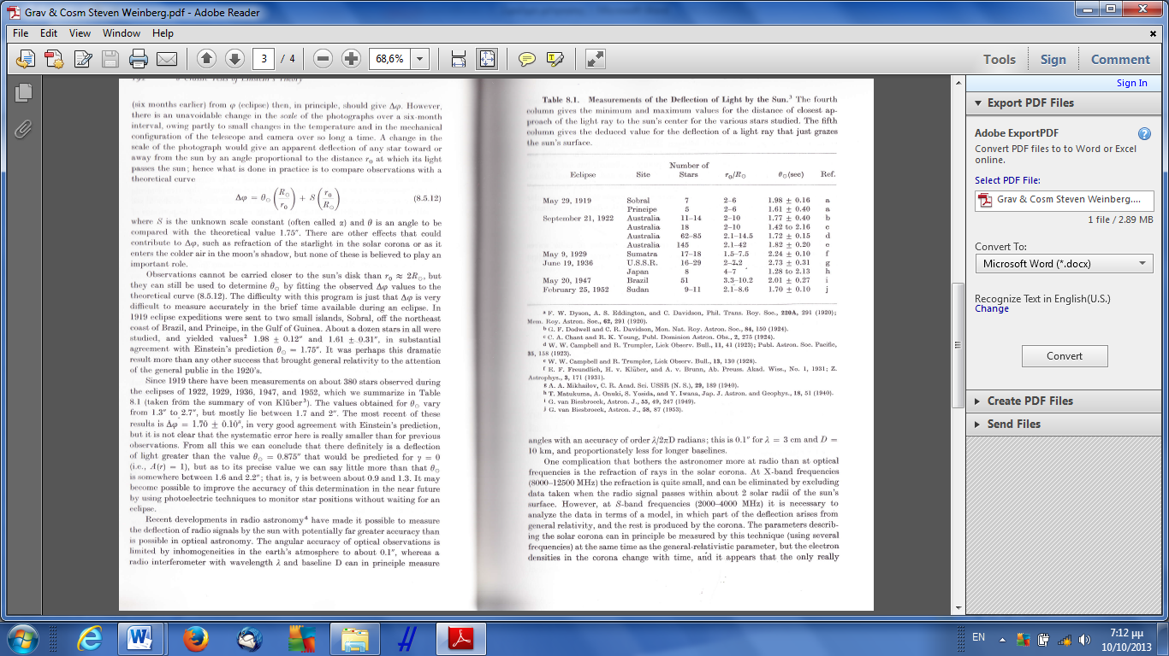

Πίνακας μετρήσεων της γωνίας εκτροπής του φωτός από τον Ήλιο από το βιβλίο Gravitation & Cosmology του S Weinberg όπου συγκεντρώνει μετρήσεις από διάφορες εκλείψεις μέχρι το 1952. Παρουσιάζεται ο αριθμός των άστρων που εμφανίζονται (στήλη 3) η ελάχιστη και μέγιστη τιμή της απόστασης (σε ακτίνες Ήλιου) πλησιέστερης προσέγγισης των ακτίνων φωτός από το κέντρο του Ήλιου για τα διάφορα άστρα που μελετήθηκαν (στήλη 4) και η τιμή της γωνίας εκτροπής συμπεριλαμβανομένου του σφάλματος (στήλη 5)

Προφανώς οι ερευνητές είχαν δουλειά να κάνουν για να βελτιώσουν την ακρίβεια και όχι μόνον. Μια πρώτη ιδέα ήταν (Weinberger, σελ. ) να βελτιωθεί η ακρίβεια των μετρήσεων μέσω της χρήσης φωτοηλεκτρικών τεχνικών για την παρατήρηση των θέσεων των άστρων χωρίς να περιμένουμε μιαν έκλειψη. Στην συνέχεια οι εξελίξεις στην ραδιοαστρονομία επέτρεψαν την μέτρηση της εκτροπής ραδιοκυμάτων από τον Ηλιο με μεγαλύτερη ακρίβεια από αυτήν της οπτικής αστρονομίας. Κατά την δεκαετία του 1970 η παρατήρηση μικροκυμάτων που εκπέμπονται από τους κβάζαρ αντί της παρατηρήσεως του ορατού φωτός,  έδωσε για την γωνία εκτροπής τιμές με σφάλμα 1% υπέρ της Γενικής Θεωρίας της Σχετικότητα. Στις μετρήσεις αυτές έχει βελτιωθεί το σφάλμα της καμπύλωσης λόγω διάθλασης[37] ενώ δεν απαιτείται έκλειψη Ηλίου[38].

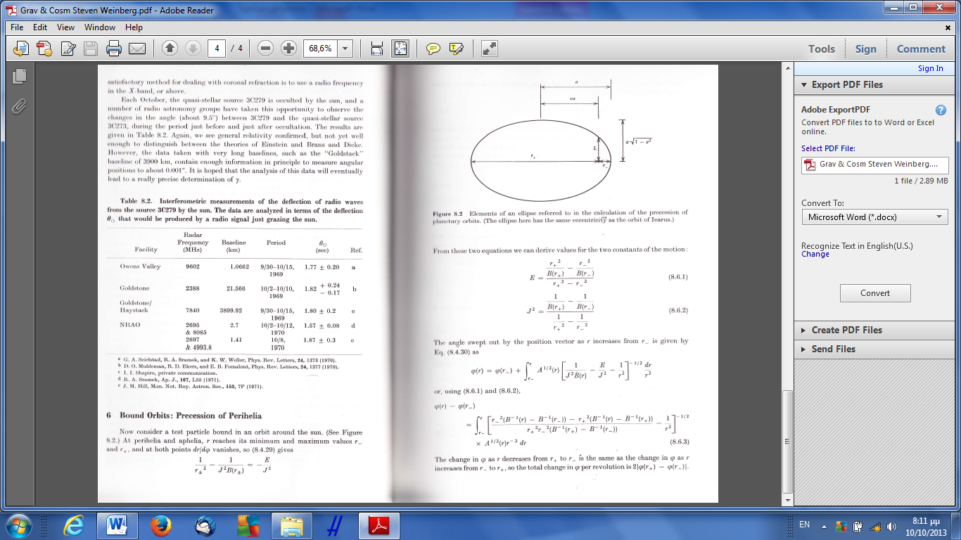

Στον πίνακα φαίνονται συμβολομετρικές μετρήσεις, διαφόρων ερευνητικών ομάδων, της εκτροπής των ραδιοκυμάτων από την πηγή 3C279 από τον Ηλιο.

Κάθε Οκτώβριο o ήλιος περνάει, όπως μπορεί κάποιος να διαπιστώσει από την Γη, μπροστά από η ημι-αστρική πηγή/ quasar 3C279 καλύπτοντας την. Παρακολουθώντας τον γωνιακό διαχωρισμό (αλλαγές στην γωνία) μεταξύ του 3C279 και του γειτονικού 3C273, κατά την περίοδο ακριβώς πρίν και ακριβώς μετά την κάλυψη, οι ραδιοαστρονόμοι μπορούν να μετρήσουν την εκτροπή των ραδιοκυμάτων του 3C279 λόγω της καμπύλωσης στον χωροχρόνο που προκαλεί ο Ήλιος. Για την μέτρηση χρησιμοποιούνται ραδιοσυμβολόμετρα. Στις αρχές του 1970 οι αντίστοιχες πειραματικές τεχνικές επέτρεπαν θεωρητικά μετρήσεις με ακρίβεια 0,001΄΄ (δευτερόλεπτα τόξου) αρκεί τα δυό άκρα του συμβολόμετρου να απείχαν μεταξύ τους (απόσταση διαχωρισμού) μερικές χιλιάδες χιλιόμετρα. Όμως εκείνη την περίοδο τα μόνα πειράματα που έγινα ήταν σε πολύ μικρότερο βαθμό φιλόδοξα. Α απόσταση διαχωρισμού ήταν της τάξης των 10 Km. Όμως παρόλα αυτά τα αποτελέσματα που προκύπτουν είναι πάλι υπέρ της Γενικής Θεωρίας της Σχετικότητας.

Ολοκληρώνοντας συνεχίζονται μέχρι τώρα πειράματα[39] που δοκιμάζουν "gravitational lensing” στα οποία η καμπύλωση του χωροχρόνου που οφείλεται σε σώματα με μεγάλες μάζες λυγίζουν το φως από πιο απομακρυσμένα αντικείμενα. Ένα από τα πιο γνωστά έγινε το 2005 από τον Edward Fomalont και τους συναδέλφους του στο Νational Radio Astronomy Observatory. Η ερευνητική ομάδα χρησιμοποίησε ένα ολικό δίκτυο ραδιοτηλεσκοπίων για να μετρήσει το λύγισμα των ραδιοκυμάτων από την βαρύτητα του Ήλιου. Η μελέτη τους επιβεβαίωσε τις προβλέψεις της Γενικής Θεωρίας της Σχετικότητα σχετικά με την γωνία εκτροπής στο επίπεδο του 0.03 %

Τα μεταγενέστερα πειράματα φαίνεται να επιβεβαιώνουν τα αποτελέσματα των πρώτων που δούλεψαν …… Είναι φανερό ότι αυτό που συμβαίνει μέχρι σήμερα είναι μια διαρκής προσπάθεια των πειραματιστών να προσδιορίσουν με όλο και μεγαλύτερη ακρίβεια αποτελέσματα και ιδιαίτερα την αβεβαιότητά τους επιβεβαιώνοντας την θεωρία τις προβλέψεις της Γενικής θεωρίας της Σχετικότητας

**Συμπέρασμα:** Η γνώση του σφάλματος είναι απαραίτητη στην περίπτωση κατά την οποία μια νέα θεωρία ανταγωνίζεται με μια παλαιότερη. Ο πειραματικός προσδιορισμός της τιμής ενός κρίσιμου μεγέθους και της αβεβαιότητάς του δίνει το κριτήριο του πια από τις δυό θα επικρατήσει τελικά.

1. Δες : <http://www.teicrete.gr/physics/lab/fdm/inst/flash00/html/paxymetro.html> και

   <http://ekfe.tri.sch.gr/index.php/physics/measurments/vernier>
2. Στο συγκεκριμένο παράδειγμα είναι 0,2 mm/υποδιαίρεση. Σε κάποια διαστημόμετρα είναι 0,1 mm /υποδιαίρεση. Γενικότερα την ακρίβεια την βρίσκουμε συνήθως να αναγράφεται στο δεξιό τμήμα της κινούμενης κλίμακας του οργάνου.
3. Δεν επεκταθούμε στο πως ακριβώς κάνουμε μια μέτρηση με το διαστημόμετρο και διαβάζουμε το αποτέλεσμα της. Αυτό θα γίνει στα πλαίσια της πρώτης εργαστηριακής άσκησης.
4. Τα πώς γίνεται η μέτρηση με το μικρόμετρο θα μελετήσουμε στο πρώτο εργαστήριο
5. Δές : <http://www.teicrete.gr/physics/lab/fdm/inst/flash00/html/micrometer.html>
6. Παρατηρούμε ότι μια περιστροφή του τυμπάνου με 50 π.χ υποδιαιρέσεις αντιστοιχεί σε μετατόπιση στον κύριο άξονα κατά 0,5 mm. Άρα 1 υποδιαίρεση του τυμπάνου αντιστοιχεί σε 0,01 mm. Έτσι το σφάλμα που μπορούμε να κάνουμε κατά την ανάγνωση αν δεν συμπίπτουν οι υποδιαιρέσεις είναι να βρεθούμε μεταξύ δυό υποδιαιρέσεων του τυμπάνου. Αυτό σημαίνει ότι πέσαμε έξω κατά ½(0,01) mm=0,005 mm. Μια ακόμη καλύτερη προσέγγιση θα έδινε 0,002 mm ή 0,0002 cm
7. Δες : Σακκόπουλος Σ, Ανάλυση Πειραματικών Δεδομένων –Θεωρία Σφαλμάτων, σελ. 2, Πάτρα 1992.
8. Όπως π.χ μήκος, μάζα, χρόνος, θερμοκρασία, πίεση, κλπ.
9. Είναι φανερό ότι στο σφάλμα δεν εννοούνται κα δεν περικλείονται σφάλματα όπως λανθασμένη ανάγνωση οργάνων, λανθασμένες πράξεις ή λάθη απώλειας προσοχής κλπ. Η ορολογία γι αυτά είναι **λάθη** (mistake)
10. Δες : <http://en.wikipedia.org/wiki/Archimedes> Πρόσβαση 4-10-2013. Δες επίσης και το :

    [Vitruvius](http://en.wikipedia.org/wiki/Vitruvius" \o "Vitruvius). ["](http://penelope.uchicago.edu/Thayer/E/Roman/Texts/Vitruvius/9*.html)*[De Architectura](http://penelope.uchicago.edu/Thayer/E/Roman/Texts/Vitruvius/9*.html)*[, Book IX, paragraphs 9–12, text in English and Latin"](http://penelope.uchicago.edu/Thayer/E/Roman/Texts/Vitruvius/9*.html). [University of Chicago](http://en.wikipedia.org/wiki/University_of_Chicago" \o "University of Chicago). Πρόσβαση 4-10-2013.
11. Σύμφωνα με τους ιστορικούς η ιστορία του χρυσού στέμματος δεν εντοπίζεται στα γνωστά έργα του Αρχιμήδη.
12. Rorres, Chris. ["The Golden Crown"](http://www.math.nyu.edu/%7Ecrorres/Archimedes/Crown/CrownIntro.html). [Drexel University](http://en.wikipedia.org/wiki/Drexel_University). [Archived](http://web.archive.org/web/20090311051318/http:/www.math.nyu.edu/%7Ecrorres/Archimedes/Crown/CrownIntro.html) .

    “ARCHIMEDES IN THE 21ST CENTURY” A World Conference, 31 May – 1 June 2013, Courant Institute of Mathematical Sciences, New York University.

    <http://www.math.nyu.edu/~crorres/Archimedes/Crown/CrownIntro.html> (Πρόσβαση 4-10-2013)
13. Την περιγράφει ο Αρχιμήδης στο σύγγραμμά του «Περί των επιπλεόντων σωμάτων».
14. Η Αρχή διατυπώνεται στο σύγγραμμα του «Περί των επιπλεόντων σωμάτων» ως εξής : «Κάθε σώμα που είναι εξ ολοκλήρου ή μερικώς βυθισμένο σε ένα ρευστό, δέχεται μια ώθηση ίση σε μέγεθος, αλλά αντίθετης φοράς, με το βάρος του εκτοπισμένου ρευστού.».

    <http://el.wikipedia.org/wiki/%CE%91%CF%81%CF%87%CE%B9%CE%BC%CE%AE%CE%B4%CE%B7%CF%82>

    Για μια επίδειξη της αρχής δες <http://www.physics.weber.edu/carroll/Archimedes/principle.htm>
15. Όπως σχολιάστηκε από τον Γαλιλαίο στο σχετικό άρθρο του που περιέχεται στο Rorres, Chris. ["The Golden Crown: Galileo's Balance"](http://www.math.nyu.edu/%7Ecrorres/Archimedes/Crown/bilancetta.html). [Drexel University](http://en.wikipedia.org/wiki/Drexel_University). [Archived](http://web.archive.org/web/20090224221137/http:/math.nyu.edu/%7Ecrorres/Archimedes/Crown/bilancetta.html) (Πρόσβαση 5-10-2013) και στα προηγούμενα. Μεταγενέστερα η μέθοδος χρησιμοποιήθηκε για να υπολογιστεί το ποσοστό από άργυρο σε δοσμένη ποσότητα χρυσού, δές <http://en.wikipedia.org/wiki/Archimedes>
16. Όπως σχολιάστηκε από τον Γαλιλαίο στο σχετικό άρθρο του που περιέχεται στο Rorres, Chris. ["The Golden Crown: Galileo's Balance"](http://www.math.nyu.edu/%7Ecrorres/Archimedes/Crown/bilancetta.html). [Drexel University](http://en.wikipedia.org/wiki/Drexel_University). [Archived](http://web.archive.org/web/20090224221137/http:/math.nyu.edu/%7Ecrorres/Archimedes/Crown/bilancetta.html) (Πρόσβαση 5-10-2013) και στα προηγούμενα. Μεταγενέστερα η μέθοδος χρησιμοποιήθηκε για να υπολογιστεί το ποσοστό από άργυρο σε δοσμένη ποσότητα χρυσού, δές <http://en.wikipedia.org/wiki/Archimedes>

   
17. Οι πρωτότυπες δημοσιεύσεις της ανακάλυψης του αερίου

    * [Lord Rayleigh](http://en.wikipedia.org/wiki/Lord_Rayleigh" \o "Lord Rayleigh); [Ramsay, William](http://en.wikipedia.org/wiki/William_Ramsay" \o "William Ramsay) (1894–1895). "Argon, a New Constituent of the Atmosphere". *[Proceedings of the Royal Society of London](http://en.wikipedia.org/wiki/Proceedings_of_the_Royal_Society_of_London" \o "Proceedings of the Royal Society of London)* **57** (1): 265–287.
    * Lord Rayleigh; Ramsay, William (1895). "VI. Argon: A New Constituent of the Atmosphere". *Philosophical Transactions of the Royal Society A* **186**: 187.

    Η ομιλία του William Ramsay στο Νόμπελ του 1904

    <http://www.nobelprize.org/nobel_prizes/chemistry/laureates/1904/ramsay-lecture.html>
18. Δες F. W. Aston, Bakerian Lecture. A New Mass-Spectrograph and the Whole Number Rules, Proc. R. Soc. Lond A 115, 487, (1927)
19. Για μια σύντομη παρουσίαση του φασματογράφου δες :

    <http://www-outreach.phy.cam.ac.uk/camphy/massspectrograph/massspectrograph2_1.htm>

    Για μια πιο εκτεταμένη δες την διάλεξη του Aston στην απονομή του βραβείου Νόμπελ : Francis W. Aston, Mass spectra and isotopes, *Nobel Lecture, December 12, 1922.* Για μια ανασκόπηση της συνολικής πορείας του συγκεκριμένου ερευνητικού πεδίου δες : G. Münzenberg, Development of mass spectrometers from Thomson and Aston to present, International Journal of Mass Spectrometry 349– 350, pp. 9-18, (2013)
20. Δες: R. T. Birge, Probable Values of the General Physical Constants, Phys. Rev. Supplement 1, N. 1, pp. 19—26 and 69 (1929),.
21. Δες R. T. Birge and D. H. Menzel, The relative abundance of the oxygen isotopes and the basis of the atomic weight system, *Phys. Rev.* **37**, 1669-1671 (1931).
22. Μια πολύ καλή, περιληπτική, παρουσίαση για άτομα, ισότοπα και ραδιενέργεια είναι η ακόλουθη : <http://www.geo.auth.gr/courses/gmo/gmo542e/ma8hmata/flash/atoms_isotopes_greek_3.html>
23. Δες : H. C. Urey, F. G. Brickwedde, and G. M. Murphy, A Hydrogen Isotope of Mass 2, *Phys. Rev.* 39, 164-165 (1932). Επίσης και την ομιλία του Urey στην απονομή του Νομπέλ : Harold C, Urey, Some thermodynamic properties of hydrogen and Deuterium, *Nobel Lecture, February 14, 1935*
24. Για μια πλήρη παρουσίαση του πειράματος των Michelson & Morley :

    <http://en.wikipedia.org/wiki/Michelson%E2%80%93Morley_experiment>

    δες επίσης Young, Τόμος Β, σελ. 1036-1038 όπου παρουσιάζεται το συμβολόμετρο και το πείραμα των Michelson & Morley. Το πρωτότυπο άρθρο τους : On the Relative Motion of the Earth and the Luminiferous Ether, *by [Albert Abraham Michelson](http://en.wikisource.org/wiki/Author:Albert_Abraham_Michelson" \o "Author:Albert Abraham Michelson) and* [*Edward Morley*](http://en.wikisource.org/wiki/Author:Edward_Morley)*,* American Journal of Science, 1887, **34** (203): 333–345 βρίσκεται στην διεύθυνση:

    <http://en.wikisource.org/wiki/On_the_Relative_Motion_of_the_Earth_and_the_Luminiferous_Ether>

    Σχετικό είναι και το άρθρο : The Relative Motion of the Earth and the Luminiferous Ether, *by* [*Albert Abraham Michelson*](http://en.wikisource.org/wiki/Author:Albert_Abraham_Michelson)*,* American Journal of Science, 1881, 22: 120-129 :

    <http://en.wikisource.org/wiki/The_Relative_Motion_of_the_Earth_and_the_Luminiferous_Ether>
25. Για την απόδειξη της μετατόπισης δες Giancoli Φυσική για επιστήμονες και Μηχανικούς, 4η Έκδοση, Τόμος Α, σελ. § 2.12, σελ 813-815.
26. Ως παράδειγμα αναφέρουμε την εργασία του Larmor ο οποίος εξέτασε τον αιθέρα σε σχέση με ένα κινούμενο μαγνητικό πεδίο που προκαλείται από την επιτάχυνση των ηλεκτρονίων
27. Το πιο κλασσικό παράδειγμα που χρησιμοποιείται στην βιβλιογραφία αποτελεί αυτί του τεντωμένου ελαστικό επιπέδου πάνω στο οποίο έχει τοποθετηθεί ένα ογκώδες αντικείμενο το οποίο με την σειρά του παραμορφώνει το ελαστικό επίπεδο. Βλέπε : Young, Τόμος Α, σελ 628-629).
28. Βλέπε π.χ την παρουσίαση : Νικόλαος Στεργιούλας Ομιλία : «Θεωρία Σχετικότητα: Ιστορική εξέλιξη και σύγχρονα πειράματα», Τμήμα Φυσικής Α.Π.Θ, Νάουσα, 31/3/2012

    <http://www.astro.auth.gr/~niksterg/talks/popular/2012-Stergioulas-Naousa.pdf>

    και Σημειώσεις για το Μάθημα της Γενικής Θεωρία της Σχετικότητας, Κεφάλαιο 5, Αρχές της Γενικής Θεωρία της Σχετικότητας <http://www.astro.auth.gr/~niksterg/courses/gr/GR-1.pdf>
29. Η αρχή αυτή, αποτέλεσμα ιδεατών / νοητών πειραμάτων, μπορεί να διατυπωθεί ως εξής : Οι νόμοι της Φυσικής ισχύουν κατά ισοδύναμο τρόπο είτε αναφέρονται σε ένα σύστημα αναφοράς το οποίο εκτελεί ελεύθερη πτώση μέσα σε ένα πεδίο βαρύτητας είτε σε ένα αδρανειακό σύστημα αναφοράς χωρίς βαρύτητα. Μια ισοδύναμη διατύπωση της αρχής είναι και η ακόλουθη: Οι νόμοι της Φυσικής ισχύουν ισοδύναμα σε ένα μη επιταχυνόμενο σύστημα αναφοράς που βρίσκεται εντός πεδίου βαρύτητας έντασης g είτε σε ένα σύστημα αναφοράς χωρίς βαρύτητα το οποίο επιταχύνεται με επιτάχυνση a=-g.
30. Για το λογαριασμό δες : <http://www.astronomer.gr/index.php/sxetikotita/>
31. Για τον λογαριασμό δες Weinberger : Gravitation & Cosmology σελ.
32. Όπου ως γνωστόν η Σελήνη κρύβει πλήρως τον Ηλιακό δίσκο
33. Για την σχετική ιστορία δες Weinberger : Gravitation & Cosmology σελ. όπως επίσης και <http://www.astronomer.gr/index.php/sxetikotita/> και την σχετική βιβλιογραφία που αναφέρεται εκεί.

    Και επίσης <http://physics4u.wordpress.com/2009/11/07/%CE%AE-%CE%AD-%CE%AC-%CF%8D/>
34. Η ατμόσφαιρα της Γης χαρακτηρίζεται από διαταράξεις. Ως αποτέλεσμά τους το εισερχόμενο φως των άστρων διαθλάται και εκτρέπεται κατά μερικά δευτερόλεπτα του τόξου. Η εκτροπή αυτή χαρακτηρίζεται από τυχαιότητα και εξαλείφεται αν διαθέτουμε πολλές φωτογραφίες με τους αστέρες αποτυπωμένους που να έχουν ληφθεί με καθαρό ουρανό και πάρουμε μέσους όρους θέσης . Όπως σήμερα γνωρίζουμε οι Eddington & Cottingham διέθεταν μόνον δυό φωτογραφίες που είχαν αποτυπώσει με τρόπο αξιόπιστο 5 αστέρες.
35. Μερικά από τα σφάλματα που υπεισέρχονται και σχολιάζονται από τον Weinberg είναι και τα ακόλουθα: «Σε ένα χρονικό διάστημα έξη μηνών παρουσιάζεται σφάλμα από αλλαγή στην κλίμακα των φωτογραφιών που οφείλεται κατά ένα μέρος μερικώς σε μικρές αλλαγές στην θερμοκρασία και την μηχανική διαμόρφωση του τηλεσκοπίου και της φωτογραφικής μηχανής που δίνει φαινόμενη εκτροπή κάθε άστρου κοντά ή μακριά από τον Ηλιο κατά μια γωνία ανάλογη της απόστασης που περνάει το φώς του άστρου από αυτόν…. Η διάθλαση του φωτός του αστεριού από το ηλιακό στέμμα είναι ένα άλλο φαινόμενο που μπορεί να επηρεάσει τον προσδιορισμό της γωνίας εκτροπής (ηλιακή ατμόσφαιρα στρώματα διαφορετικής πυκνότητας και θερμοκρασίας σ.δ.μ)…… Οι παρατηρήσεις δεν μπορούν να γίνουν για αποστάσεις μικρότερες των δυό ηλιακών ακτίνων και επιπρόσθετα είναι πολύ δύσκολο να μετρηθεί ακριβώς η γωνία εκτροπής στο μικρό διαθέσιμο χρονικό διάστημα που διαρκεί η έκλειψη».
36. Dyson, F. W., Eddington, A. S. & Davidson, C. A determination of the deflection of light by the Sun's gravitational field, from observations made at the total eclipse of May 29, 1919. Phil. Trans. R. Soc. Lond. A 220, 291−333 (1920)
37. Το σχετικό σφάλμα υπολογίζεται μέσω δυό ταυτόχρονων μετρήσεων σε δυό μήκη κύματος
38. Όπου ως είναι γνωστό δεν έχουμε εκπομπή μικροκυμάτων από τον Ηλιο
39. Βλέπε : <http://www.pbs.org/wgbh/nova/physics/putting-relativity-to-the-test.html>